Муниципальное общеобразовательное учреждение
общеобразовательная школа №1 поселка Эльбан
Амурского муниципального района Хабаровского края

Итоговая контрольная работа по английскому языку
3 класс
УМК: Верещагина И. Н., Бондаренко К. А., Притыкина Т. А. Английский язык.

подготовила
Учитель английского языка
Вохменцева Ксения Владимировна

Эльбан 2014
Планируемые результаты .
№ задания | Планируемые результаты | Умение | Уровень сложности (БУ,ПУ) | Тип задания  (ВО, КО, РО) | Кол-во баллов
ОСНОВНАЯ ЧАСТЬ
№1 | Читать про себя и понимать содержание небольшого текста, построенного в основном на изученном языковом материале | Читать про себя и находить в тексте необходимую информацию | БУ | ВО | 1
№2 | Восстанавливать текст в соответствии с решаемой учебной задачей | Восстанавливать текст в соответствии с решаемой учебной задачей | БУ | ВО | 1
№3 | Распознавать и употреблять в речи изученные части речи | Распознавать и употреблять в речи muсh и many | БУ | ВО | 1
№4 | Распознавать и употреблять в речи изученные части речи | Распознавать и употреблять в речи изученные прилагательные в положительной, сравнительной и превосходной степени | БУ | ВО | 1
№5 | Распознавать и употреблять в речи изученные части речи | Распознавать и употреблять в речи порядковые (до 30) числительные | БУ | КО | 1
№6 | Распознавать и употреблять в речи изученные части речи | Распознавать и употреблять притяжательный падеж имен существительных | БУ | КО | 1
№7 | Распознавать и употреблять в речи изученные части речи | Распознавать и употреблять в речи глаголы Present, Past, Future Simple | БУ | КО | 1
ДОПОЛНИТЕЛЬНАЯ ЧАСТЬ
№8 | Распознавать и употреблять в речи изученные части речи | Использовать в речи безличные предложения (It’s cold. It’s 5 o’clock. It’s interesting) | ПУ | РО | 2
№9 | Распознавать и употреблять в речи изученные части речи | Распознавать в тексте и дифференцировать слова по определенным признакам (существительные, прилагательные, модальные/смысловые глаголы) | ПУ | РО | 2

3. Содержание работы.

Итоговая контрольная работа.

Класс___

__________________________________________________________________________
ФИ учащегося
ОСНОВНАЯ ЧАСТЬ
1. Прочитай текст.
The frog lives in a lake. He's a big green frog. The frog's name is Flop.
Flop has got two friends, two big white birds. Their names are Polly and Chat.
It's morning. Flop looks at the clock. He wants to know the time. He looks and looks, and looks ... But he can't tell the time. Then he asks one of his friends, Polly:
"Can you tell me the time, please?"
"Of course!"
"What's the time?"
"It's seven o'clock."
"Oh, it's time to do morning exercises!" says Flop.
Look, now Flop is doing morning exercises. Now he is taking a shower. And now he is swimming in the lake. He does it with great pleasure. He likes to swim.
His friends Polly and Chat are doing morning exercises, too. But they don't want to take a shower or to swim. They are only washing their hands and faces.
Then the three friends have breakfast. After breakfast they usually play games. Flop plays leap-frog with his frog-friend. Polly and Chat play hide-and-seek.
They have a good time.
Ответь на вопросы к тексту:
- What’s name is the frog?
- Chat 2) Flop 3) Polly
- How many friends has Flop got?
- Seven 2) two 3) three
- When does Flop do exercises?
- Five o’clock 2) Seven o’clock 3) Two o’clock
- What does Flop like to do?
- Play football 2) swim 3) play hide-and-seek

2. Восстанови текст, вставив пропущенные слова.
winter vegetables lake forest seasons fruits dress

From plants we get _______and ________.
There is a _________ near our house, where we usually go to to gather mushrooms and berries.
Every day Nancy wears___________.
Last _____ it often snows.
The Baikal is the deepest ________ in the world.
In our country there are four ________: winter, spring, summer, autumn.

3. Заполни таблицу.
Milk, T-shirt, orange, butter, egg, meat, soup, jam, potato, snow, sweet, lake, juice, tomato, banana, porridge, bread, boot, water, shoe
much | many

4. Выбери верное слово и обведи номер правильного ответа.
- Mary’s dress is … than Nancy’s one.
1.long 2.longer 3.the longest
- The Everest is the … mountain .
1.high 2.higher 3.the highest
- The hare is … than the fox.
1.small 2.smaller 3.the smallest
- The dog is a … animal.
1.clever 2.cleverer 3.the cleverest
- I think that the elephant is the … animal.
1.big 2.bigger 3.the biggest

5. Заполни таблицу: впиши недостающие числительные.
1 | one | (the) first
2 | two | (the) …
3 |  | (the) third
6 |  | (the) …
10 | ten | (the)…
11 |  | (the) eleventh
15 |  | (the)fifteenth
19 | nineteen | (the)…
20 |  | (the) twentieth
24 | twenty-four | (the)…

6. Составь словосочетания, используя притяжательный падеж.

Nick, dog (собака Ника)-____________________________________

Mother, son (мамин сын) -___________________________________

Puppy, Ted(щенок Теда) -___________________________________

Husband, mother (мамин муж)- ______________________________

Children, parents (дети родителей)-______________________________

7. Раскрой скобки, употребив настоящее, прошедшее или будущее простое время.
- I (get up) ___________________________________ every morning.
- Last year we (have) ___________________________a lot of presents.
- Tomorrow it (be)____________________________my Mummy’s birthday
- I (go) _____________________________ to school every day.
- We (watch) _____________________________ TV yesterday.

ДОПОЛНИТЕЛЬНАЯ ЧАСТЬ

8. Напиши время, которое показывают часы.
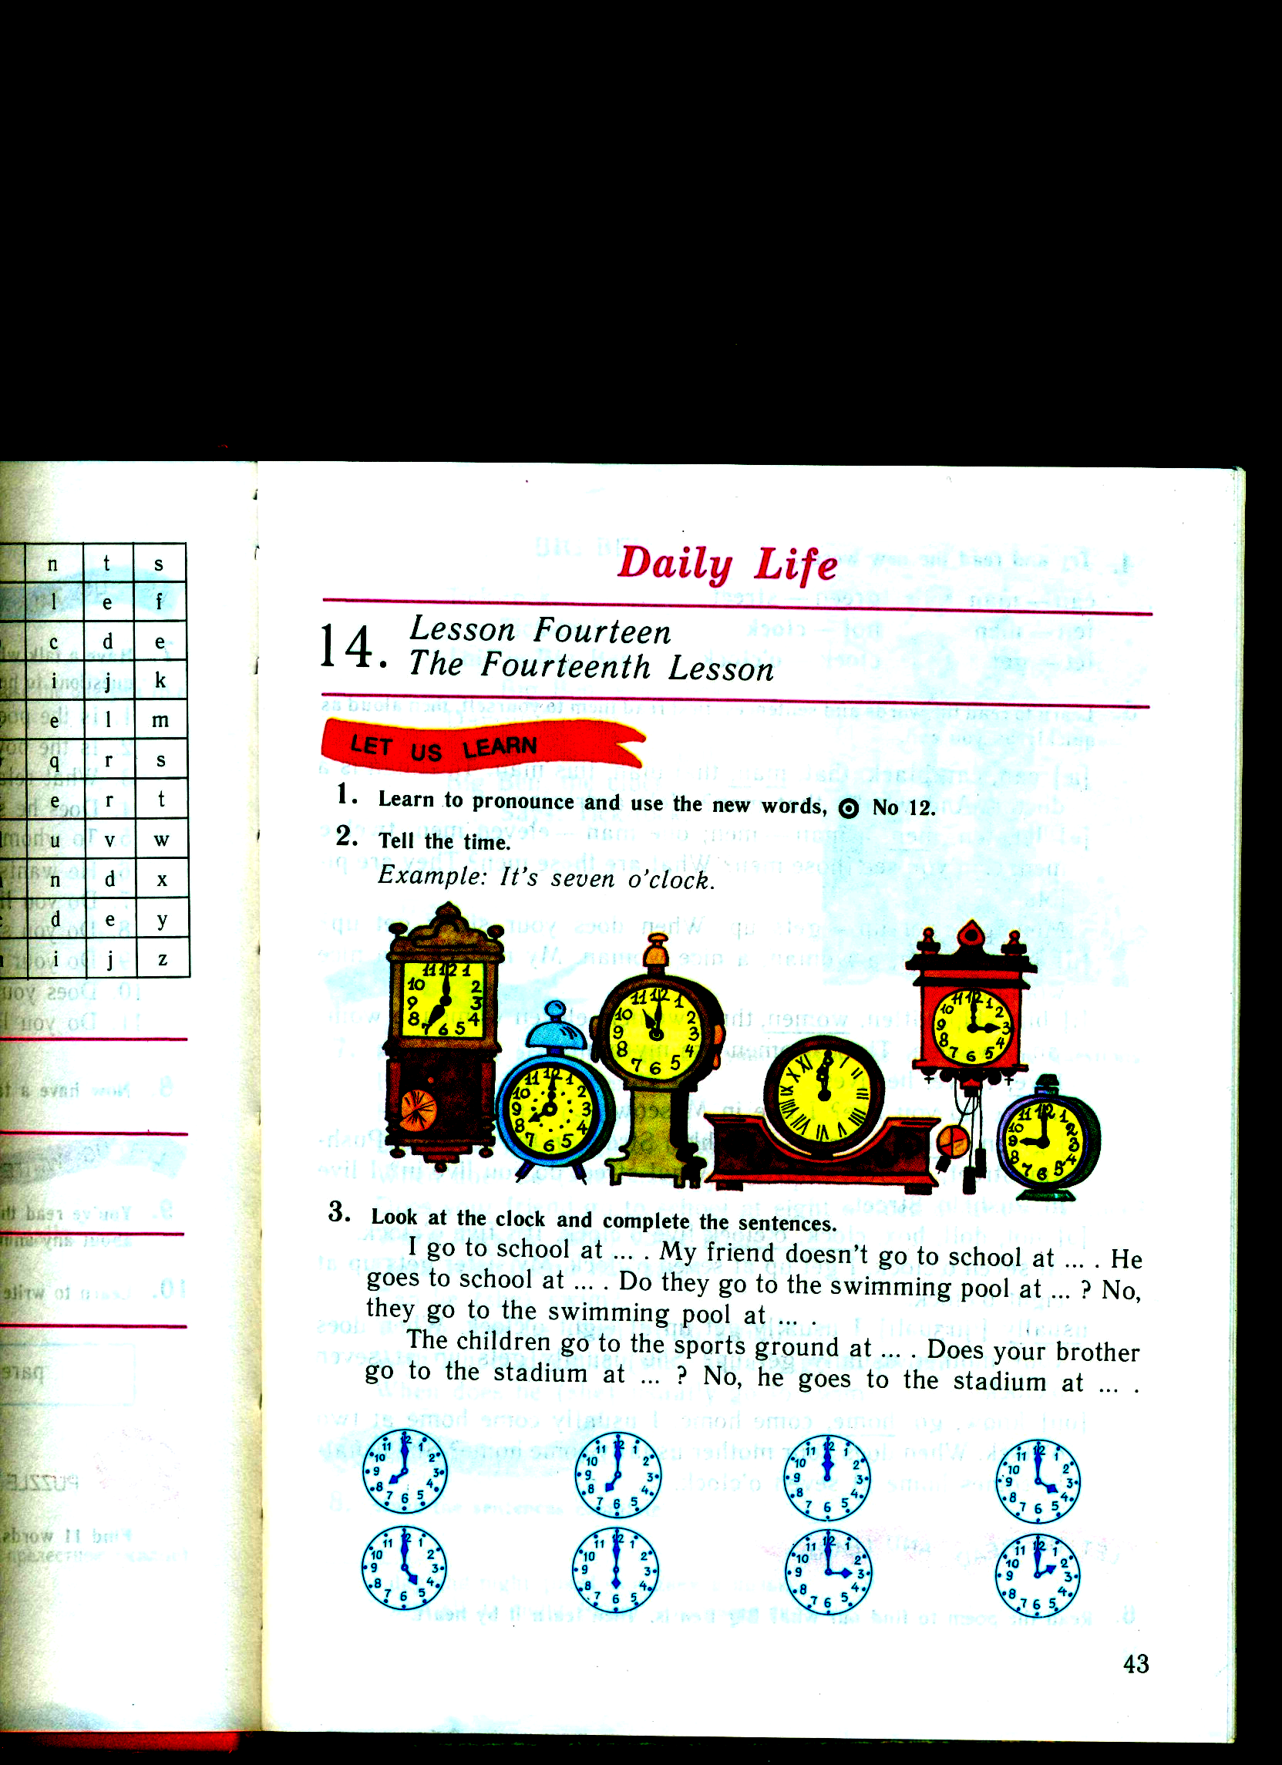

__________________________________________________________________________________________________________________________________________________________________________________________________________________________________________________________________________________________________________________________________________________________________________________

9. Составь предложения

Is, table, bread, any, there, on, the?
_______________________________________________________________________________________________
- dad, toys, My, some, for, made, me.
__________________________________________________________________________
- books, they, buy, Will, new?
__________________________________________________________________________
- did, Mary, not, milk, drink.
__________________________________________________________________________
- have, for, don’t, an, I, apple, pie, dinner.
__________________________________________________________________________

4. Спецификация (разграничить задания базового и повышенного уровня и указать тип заданий).
5.Ключ (правильные ответы и количество баллов)
Основная часть
№ задания | Ответы | Оценивание
№1 | Flop | 1б.- выбран верный ответ  0б. – выбран другой ответ
№1 | two | 1б.- выбран верный ответ  0б. – выбран другой ответ
№1 | Seven o’clock | 1б.- выбран верный ответ  0б. – выбран другой ответ
№1 | swim | 1б.- выбран верный ответ  0б. – выбран другой ответ
№2 | fruits | 1б.- выбран верный ответ  0б. – выбран другой ответ
№2 | vegetables | 1б.- выбран верный ответ  0б. – выбран другой ответ
№2 | forest | 1б.- выбран верный ответ  0б. – выбран другой ответ
№2 | dress | 1б.- выбран верный ответ  0б. – выбран другой ответ
№2 | winter | 1б.- выбран верный ответ  0б. – выбран другой ответ
№2 | lake | 1б.- выбран верный ответ  0б. – выбран другой ответ
№2 | seasons | 1б.- выбран верный ответ  0б. – выбран другой ответ
№3 |  | 1б.- выбран верный ответ  0б. – выбран другой ответ
  much | many
  Milk, butter, meat, soup, jam, snow, water, bread, porridge, juice, | orange, egg, T-shirt, potato, sweet, lake, banana, tomato, boot, shoe
№4 | longer | 1б.- выбран верный ответ  0б. – выбран другой ответ
№4 | the highest | 1б.- выбран верный ответ  0б. – выбран другой ответ
№4 | smaller | 1б.- выбран верный ответ  0б. – выбран другой ответ
№4 | clever | 1б.- выбран верный ответ  0б. – выбран другой ответ
№4 | the biggest | 1б.- выбран верный ответ  0б. – выбран другой ответ
№5 |  | 1 б. – верно записано числительное  0 б. – неверно записано числительное
  1 | one | (the) first
  2 | two | (the) second
  3 | three | (the) third
  6 | six | (the) sixth
  10 | ten | (the)tenth
  11 | eleven | (the) eleventh
  15 | fifteen | (the)fifteenth
  19 | nineteen | (the)nineteenth
  20 | twenty | (the) twentieth
  24 | twenty-four | (the)twenty-fourth
№6 | Nick’s dog | 1 б. – верно записано словосочетание  0 б. – неверно записано словосочетание
№6 | Mother’s son
№6 | Ted’s puppy
№6 | Mother’s husband
№6 | Parents’ children
№7 | get up | 1 б. – верно записан глагол  0 б. – неверно записан глагол
№7 | had | 1 б. – верно записан глагол  0 б. – неверно записан глагол
№7 | Will be | 1 б. – верно записан глагол  0 б. – неверно записан глагол
№7 | go | 1 б. – верно записан глагол  0 б. – неверно записан глагол
№7 | watched | 1 б. – верно записан глагол  0 б. – неверно записан глагол
Максимум возможных баллов за работу |  | 56 б.
Суммируются набранные баллы |  | ___ б.
Процент выполнения заданий базового уровня высчитывается по формуле |  | БУ = кол-во набранных баллов : на макс. возможных баллов Х 100%
Качество выполнения заданий основной части |  | 0ур.- 0-64%  1ур.- 65-100%

Дополнительная часть
№ задания | Ответы | Оценивание
№8 | It’s eight o’clock. | 2 б. – верно записано предложение  0 б. – неверно записано предложение
№8 | It’s seven o’clock.
№8 | It’s twelve o’clock.
№8 | It’s four o’clock.
№8 | It’s five o’clock.
№8 | It’s six o’clock.
№8 | It’s three o’clock.
№8 | It’s two o’clock.
№9 | Is there any bread on the table? | 2 б. – верно записано предложение  0 б. – неверно записано предложение
№9 | My dad made some toys for me.
№9 | Will they buy new books?
№9 | Mary did not drink milk.
№9 | I don’t have an apple pie for dinner.
Максимум возможных баллов за работу |  | 24 б.
Суммируются набранные баллы |  | ___ б.
Процент выполнения заданий повышенного уровня высчитывается по формуле |  | ПУ = кол-во набранных баллов : на макс. возможных баллов Х 100%
Качество выполнения заданий дополнительной части |  | 2ур.- 50-100%

Анализ выполнения заданий:
№ зада-ния | Контролируемые умения | Справились с заданием без ошибок | Не справились с заданием  ( 0 баллов)
Основная часть работы – обязательные задания
№1 | Читать про себя и находить в тексте необходимую информацию | __ч./__% | __ч./__%
№2 | Восстанавливать текст в соответствии с решаемой учебной задачей | __ч./__% | __ч./__%
№3 | Распознавать и употреблять в речи muсh и many | __ч./__% | __ч./__%
№4 | Распознавать и употреблять в речи изученные прилагательные в положительной, сравнительной и превосходной степени | __ч./__% | __ч./__%
№5 | Распознавать и употреблять в речи порядковые (до 30) числительные | __ч./__% | __ч./__%
№6 | Распознавать и употреблять притяжательный падеж имен существительных | __ч./__% | __ч./__%
№7 | Распознавать и употреблять в речи глаголы Present, Past, Future Simple
Дополнительная часть работы – не обязательные для выполнения задания
№ 8 | Использовать в речи безличные предложения (It’s cold. It’s 5 o’clock. It’s interesting) | __ч./__% | __ч./__%
№ 9 | Распознавать в тексте и дифференцировать слова по определенным признакам (существительные, прилагательные, модальные/смысловые глаголы) | __ч./__% | __ч./__%

Анализ проверочной работы:
Класс | Количество учащихся по списку | Количество учащихся, выполнявших работу | Справились с заданиями БУ (чел.)/ процент от общего количества выполнявших работу | НЕ справились с заданиями БУ (чел.)/ процент от общего количества выполнявших работу | Справились с заданиями ПУ (чел.)/ процент от общего количества выполнявших работу | НЕ справились с заданиями ПУ (чел.)/ процент от общего количества выполнявших работу
 |  |  | __чел./__% | __чел./__% | __чел./__% | __чел./__%

Список использованной литературы
- Английский язык. Книга для чтения: 3 класс / Авторы-составители Верещагина И. Н., Притыкина Т. А.. — М., 2011.
- Верещагина И. Н., Притыкина Т. А. Английский язык. 3 класс. Учебник. В 2 ч. (в комплекте с учебным диском MP3). — М., 2011.
- Верещагина И. Н., Притыкина Т. А. Английский язык. Рабочая тетрадь: 3 класс. — М., 2011.
- Верещагина И. Н., Притыкина Т. А. Английский язык. Книга для учителя: 3 класс. — М., 2011
- Оценка достижения планируемых результатов обучения в начальной школе / (Демидова М.Ю., Иванов С.В. и др.); под ред. Ковалевой Г.С., Логиновой О.Б.. – 1, 2, 3-е изд. – М.: Просвещение, 2009, 2010, 2011. – 215 с.
- Планируемые результаты начального общего образования / (Алексеева Л.Л., Анащенкова С.В., Биболетова М.З. и др.); под ред. Ковалевой Г.С., Логиновой О.Б.. – 1,2,3-е изд. – М.: Просвещение, 2009, 2010, 2011. – 120 с.;
- Примерная основная образовательная программа образовательного учреждения. Начальная школа / [сост. Савинов Е.С.]. – 2, 3-е изд., перераб. – М.: Просвещение, 2010, 2011. – 204 с.;
- Федеральный государственный образовательный стандарт начального общего образования: текст с изм. и доп. На 2011 г. / М-во образования и науки Рос. Федерации. – М.: Просвещение, 2011. – 33 с. – (Стандарты второго поколения);

